

实 训 手 册

实习类型： 生产实训

学 院： 软件学院

专 业： 软件工程

班 级： 19级软件大数据班

学 号： 201926701061

姓 名： 罗杰豪

指导教师： 张鹏飞

实习单位： 软通动力技术服务有限公司

**目录**

一、项目名称 11

二、意义背景 11

三、需求分析 11

四、功能设计 13

4.1 概要设计 13

4.1.1 功能概要 13

4.1.2 系统整体功能流程图 15

4.1.3 系统数据流图 16

4.2 详细设计 16

4.2.1登录注册 16

4.2.2 主界面 17

五、 数据库设计 19

5.1 数据库设计概述 19

5.2 数据库逻辑结构设计 19

5.3 数据库物理结构设计 19

5.4 数据库安全设计 22

5.5 数据表结构 23

六、 亮点设计 25

6.1 用户密码加密处理 25

6.2 手机号+验证码登录 26

6.3 回收站 27

6.3 分享文件 28

6.4 群组管理 29

6.5 签到管理 31

七、 运行截图 32

7.1 登录注册 32

7.2 首页个人账号操作 35

7.3 文件操作 37

7.4 群组操作 40

八、 实习总结 42

实习报告

# 一、项目名称

Mall商城

# 二、意义背景

由于实习公司的要求，运用主要以hadoop的技术框架为主，配合后端Java的代码的综合使用，学会使用springboot。同时，运用在实习期间学到的知识，基于springboot+hadoop+mysql+sparksql+echarts框架，前端使用bootstrap框架，后端使用spring boot为主，完成项目的登录、注册、加入购物车、查看订单、查看购物车等功能。

# 三、需求分析

|  |  |  |  |
| --- | --- | --- | --- |
| **主要业务** | **Story模块** | **主要功能** | |
| 创  建  用  户  空  间 | 注册 | 用户可以通过手机号+自己创建密码来注册账号，以防止恶意注册。注册成功后，用户可通过输入用户名和密码登录账号登录。用户忘记密码时可通过邮箱找回密码。 |

|  |  |  |
| --- | --- | --- |
| 商  城  管  理 | 查看商品信息 | 用户可以点击商品标题，就会跳转到商品详细信息界面，如果喜欢这个商品，可以在这个界面将其加入购物车。在商城的主界面，可以点击你的头像框，会出现一个二级下拉菜单，可以查看订单，查看购物车，点击查看订单，可以查看自己的订单，订单后面有订单详情按钮，点击之后可以看到订单的详细信息。点击查看购物车，可以查看到自己的购物车。 |
| 加入购物车 |
| 查看订单 |
| 查看订单详情 |
| 查看购物车 |
| 提交订单 |
| 后  台  管  理 | 用户管理 | 管理员在登录后，可以对用户信息进行管理，对商品分类进行管理，对订单进行管理，对商品进行管理 |
| 分类管理 |
| 订单管理 |
|  | 商品管理 |  |

# 四、功能设计

## 4.1 概要设计

### 4.1.1 功能概要

**（1）注册**：新用户在第一次使用本网盘系统时，需要进行注册。用户输入自己的用户名、密码以及要绑定的邮箱等信息，并且进行真人验证码验证后即可注册成功。

**（2）登录/退出**：用户可以输入用户名和密码、手机号+验证码、邮箱账号+密码三种方式来登录自己的账号，进入主界面。

**（3）找回密码**：用户忘记密码时，可以点击找回密码按钮进入到找回密码界面，通过输入账号所绑定邮箱找回密码，或者输入手机号获得验证码进行登录。

**（4）修改密码：**用户若有修改密码需求，可以在登录平台后，点击修改密码按钮，通过输入原密码验证通过后，设置新的密码。

**（5）群组：**用户可以通过输入群组名和口令便可以创建一个群组，通过输入口令便可加入一个群组。在群组中，群成员可以上传、下载文件。

**（6）签到：**用户在加入群组后就可参加签到，如果用户自己创建一个群组，则可以发起签到。只有在规定时间内完成签到才有效，超过此时间则视为无效，用户可以随时查看签到记录。

**（7）上传**:用户可以在界面点击上传按钮就可以上传本地的文件至个人文件，在此文件夹下的所有文件只有用户本人才可以查看。

**（8）下载**: 用户在选择所要下载的文件后，就可以实现单个或者批量下载。

**（9）文件分类**: 为方便用户查看和管理网盘文件，网盘对用户上传的文件进行了文件类型分类，其中包括：全部文件、文档、图片、音频、视频、压缩文件和其他文件。用户点击不同的分类，将会出现符合类型的文件。

**（10）文件搜索：**为方便用户快速查看网盘文件，用户可以通过输入文件名来实现快速查找。

**（11）回收站**: 用户删除文件后, 文件将进入回收站. 进入回收站的文件, 会形成文件列表。用户可以选择对回收站内的文件进行恢复操作或者删除，同时还有批量删除、批量还原的便捷操作。

**（12）文件操作**：用户可以对网盘上的文件进行创建新文件夹，文件及文件夹重命名等功能。

### 4.1.2 系统整体功能流程图

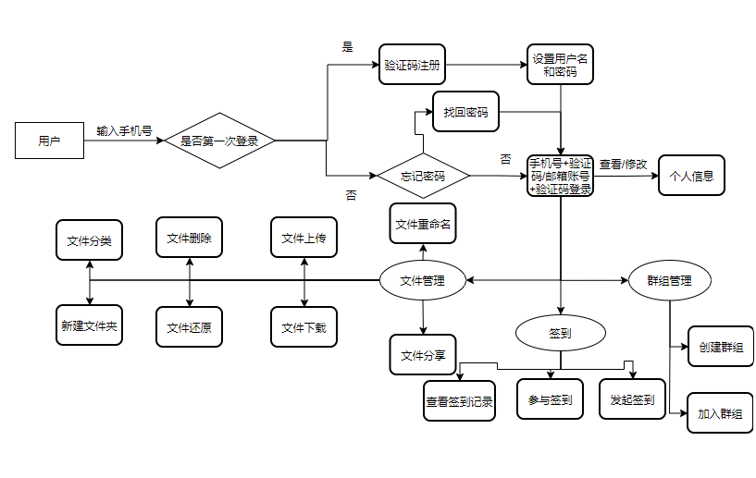

4-1-1 系统整体功能流程图

### 4.1.3 系统数据流图

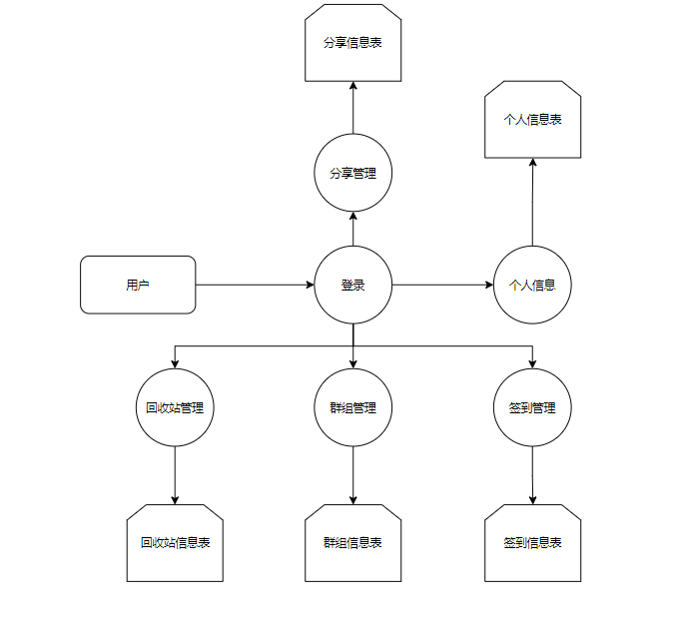

4-1-2 系统数据流图

## 4.2 详细设计

### 4.2.1登录注册

1. 注册

用户输入用户名、密码、个人邮箱、电话号码、住址在mall商城注册自己的账号。

（2）登录

用户完成注册后，可以通过用户名+密码登录mall商城。

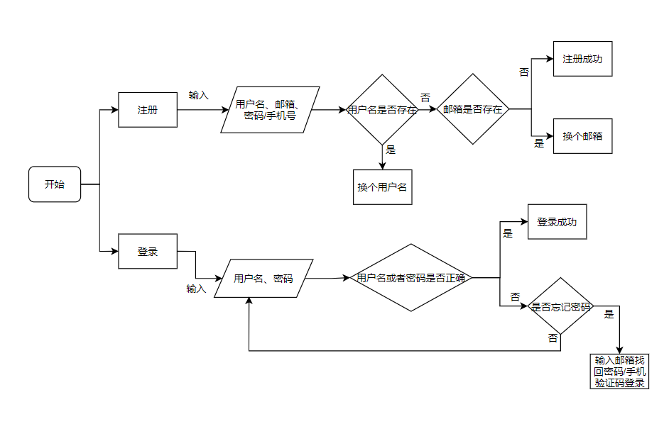

图4-2-1 登录注册功能流程图

### 4.2.2 主界面

用户登录成功后进入平台主界面。主界面主要由四部分组成：顶部导航栏、热门商品、最新商品以及后台管理系统注册，其中顶部导航栏包含分类、我的订单、购物车等功能。

后台管理系统包括分类管理、用户管理、订单管理以及商品管理。

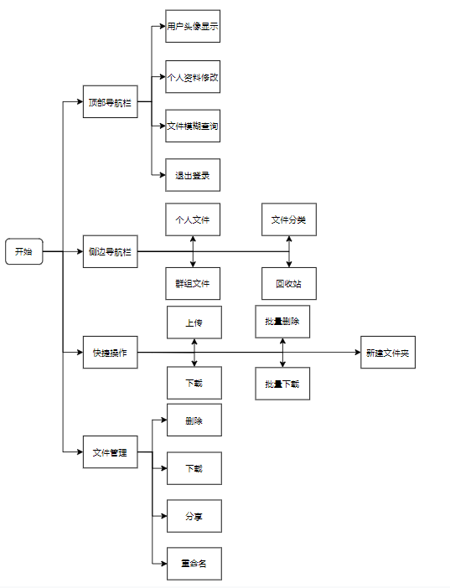

图4-2-2 主页面功能流程图

# 数据库设计

## 5.1 数据库设计概述

本系统采用MySQL数据库进行开发，本系统共有三张表。

## 5.2 数据库逻辑结构设计

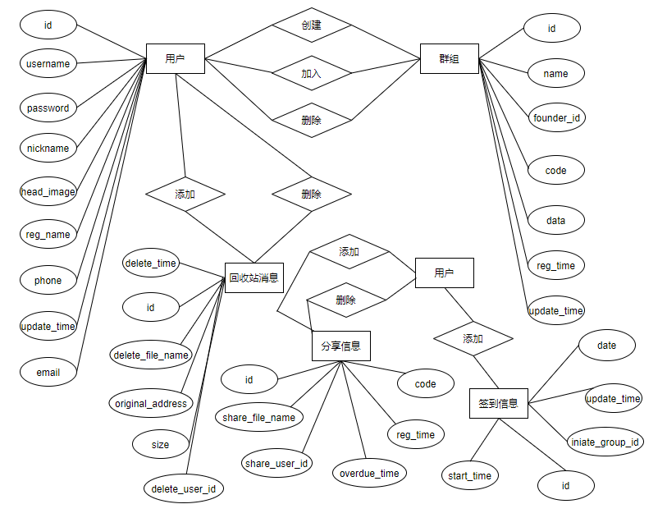

图5-2-1 数据库逻辑结构设计图

## 5.3 数据库物理结构设计

CREATE TABLE `admin_user` (

`id` int NOT NULL AUTO_INCREMENT,

`password` varchar(255) CHARACTER SET utf8mb3 COLLATE utf8_general_ci DEFAULT NULL,

`username` varchar(255) CHARACTER SET utf8mb3 COLLATE utf8_general_ci NOT NULL,

PRIMARY KEY (`id`) USING BTREE

) ENGINE=InnoDB AUTO_INCREMENT=4 DEFAULT CHARSET=utf8mb3 ROW_FORMAT=COMPACT

CREATE TABLE `classification` (

`id` int NOT NULL AUTO_INCREMENT,

`cname` varchar(255) CHARACTER SET utf8mb3 COLLATE utf8_general_ci DEFAULT NULL,

`parent_id` int DEFAULT NULL,

`type` int DEFAULT NULL,

PRIMARY KEY (`id`) USING BTREE

) ENGINE=InnoDB AUTO_INCREMENT=23 DEFAULT CHARSET=utf8mb3 ROW_FORMAT=COMPACT

CREATE TABLE `order` (

`id` int NOT NULL AUTO_INCREMENT,

`addr` varchar(255) CHARACTER SET utf8mb3 COLLATE utf8_general_ci DEFAULT NULL,

`name` varchar(255) CHARACTER SET utf8mb3 COLLATE utf8_general_ci DEFAULT NULL,

`order_time` datetime DEFAULT NULL,

`phone` varchar(255) CHARACTER SET utf8mb3 COLLATE utf8_general_ci DEFAULT NULL,

`state` int DEFAULT NULL,

`total` double DEFAULT NULL,

`user_id` int DEFAULT NULL,

PRIMARY KEY (`id`) USING BTREE

) ENGINE=InnoDB AUTO_INCREMENT=8 DEFAULT CHARSET=utf8mb3 ROW_FORMAT=COMPACT

CREATE TABLE `order_item` (

`id` int NOT NULL AUTO_INCREMENT,

`count` int DEFAULT NULL,

`order_id` int DEFAULT NULL,

`product_id` int DEFAULT NULL,

`sub_total` double DEFAULT NULL,

PRIMARY KEY (`id`) USING BTREE

) ENGINE=InnoDB AUTO_INCREMENT=9 DEFAULT CHARSET=utf8mb3 ROW_FORMAT=COMPACT

CREATE TABLE `product` (

`id` int NOT NULL AUTO_INCREMENT,

`csid` int DEFAULT NULL,

`desc` varchar(1000) CHARACTER SET utf8mb3 COLLATE utf8_general_ci DEFAULT NULL,

`image` varchar(255) CHARACTER SET utf8mb3 COLLATE utf8_general_ci DEFAULT NULL,

`is_hot` int DEFAULT NULL,

`market_price` double DEFAULT NULL,

`pdate` datetime DEFAULT NULL,

`shop_price` double DEFAULT NULL,

`title` varchar(255) CHARACTER SET utf8mb3 COLLATE utf8_general_ci DEFAULT NULL,

PRIMARY KEY (`id`) USING BTREE

) ENGINE=InnoDB AUTO_INCREMENT=20 DEFAULT CHARSET=utf8mb3 ROW_FORMAT=COMPACT

CREATE TABLE `user` (

`id` int NOT NULL AUTO_INCREMENT,

`addr` varchar(255) CHARACTER SET utf8mb3 COLLATE utf8_general_ci DEFAULT NULL,

`email` varchar(255) CHARACTER SET utf8mb3 COLLATE utf8_general_ci DEFAULT NULL,

`name` varchar(255) CHARACTER SET utf8mb3 COLLATE utf8_general_ci DEFAULT NULL,

`password` varchar(255) CHARACTER SET utf8mb3 COLLATE utf8_general_ci DEFAULT NULL,

`phone` varchar(255) CHARACTER SET utf8mb3 COLLATE utf8_general_ci DEFAULT NULL,

`username` varchar(255) CHARACTER SET utf8mb3 COLLATE utf8_general_ci DEFAULT NULL,

PRIMARY KEY (`id`) USING BTREE

) ENGINE=InnoDB AUTO_INCREMENT=120 DEFAULT CHARSET=utf8mb3 ROW_FORMAT=COMPACT

## 5.4 数据表结构

Admin_users

|  |  |  |  |  |  |
| --- | --- | --- | --- | --- | --- |
| 字段 | 类型 | 字段长度 | 描述 | 是否可为空 | 备注 |
| id | int | 10 | id | not null | 自增，主键 |
| username | varchar | 255 | 用户名 | not null |  |
| password | varchar | 255 | 密码 | not null |  |

classification

|  |  |  |  |  |  |
| --- | --- | --- | --- | --- | --- |
| 字段 | 类型 | 字段长度 | 描述 | 是否可为空 | 备注 |
| id | int | 10 | 分类Id | not null | 自增，主键 |
| cname | varchar | 255 | 分类名 | not null |  |
| parent_id | int | 10 | 一级导航id | not null |  |
| type | int | 10 | 类型 | not null |  |

order

|  |  |  |  |  |  |
| --- | --- | --- | --- | --- | --- |
| 字段 | 类型 | 字段长度 | 描述 | 可否为空 | 备注 |
| id | int | 10 | id | not null | 自增，主键 |
| addr | varchar | 255 | 地址 | not null |  |
| name | Varchar | 255 | 用户名 | not null |  |
| Order_time | datetime |  | 订单时间 | not null |  |
| phone | varchar | 255 | 电话号码 | not null |  |
| state | int | 10 | 订单状态 |  |  |
| total | double | 10 | 总价 |  |  |
| user_id | int | 10 | 用户id |  |  |

Order_item

|  |  |  |  |  |  |
| --- | --- | --- | --- | --- | --- |
| 字段 | 类型 | 字段长度 | 描述 | 是否可为空 | 备注 |
| id | int | 10 | id | not null | 自增，主键 |
| count | int | 10 | 数量 | not null |  |
| Order_id | int | 10 | 订单id | not null |  |
| Product_id | int | 10 | 商品id | not null |  |
| Sub_total | double | 10 | 总价 | not null |  |

product

|  |  |  |  |  |  |
| --- | --- | --- | --- | --- | --- |
| 字段 | 类型 | 字段长度 | 描述 | 是否可为空 | 备注 |
| id | int | 10 | id | not null | 自增，主键 |
| csid | int | 10 | 发起群组id | not null |  |
| desc | Varchar | 255 | 商品信息 | null |  |
| image | varchar | 255 | 照片 | not null |  |
| Is_hot | int | 10 | 是否为热门商品 | not null |  |
| Market_price | double | 10 | 市场价格 |  |  |
| pdate | datetime |  | 时间 |  |  |
| Shop_price | double | 10 | 商城价格 |  |  |
| title | varchar | 255 | 标题 |  |  |

# 相关代码

## 6.1 用户登录

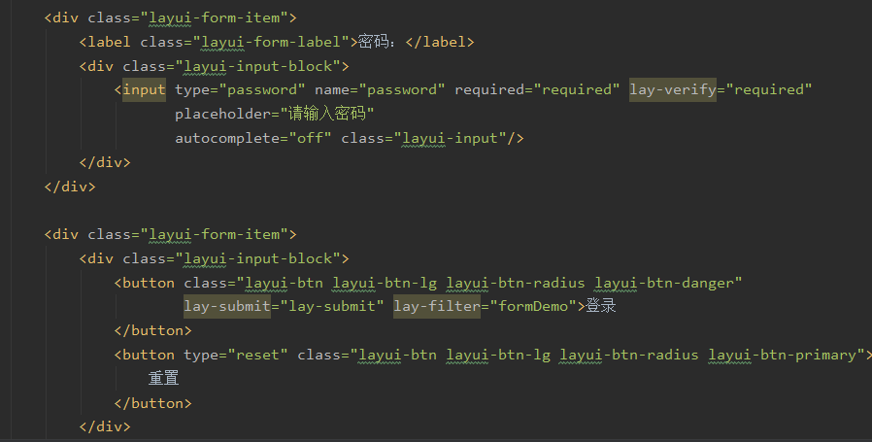

## 6.2 用户注册

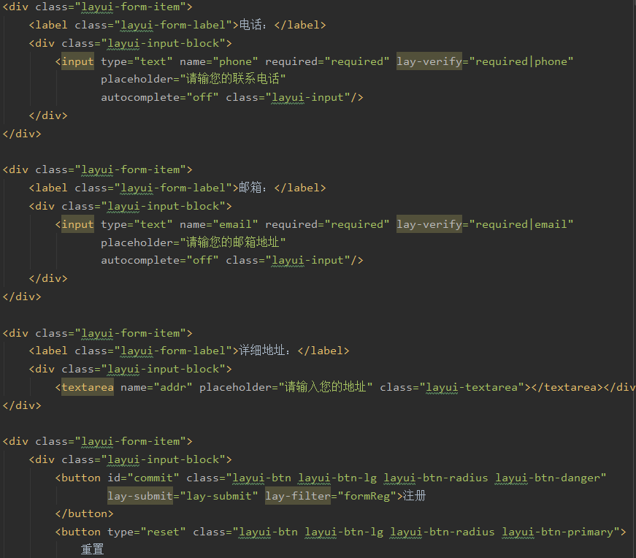

## 6.3 购物单埋点

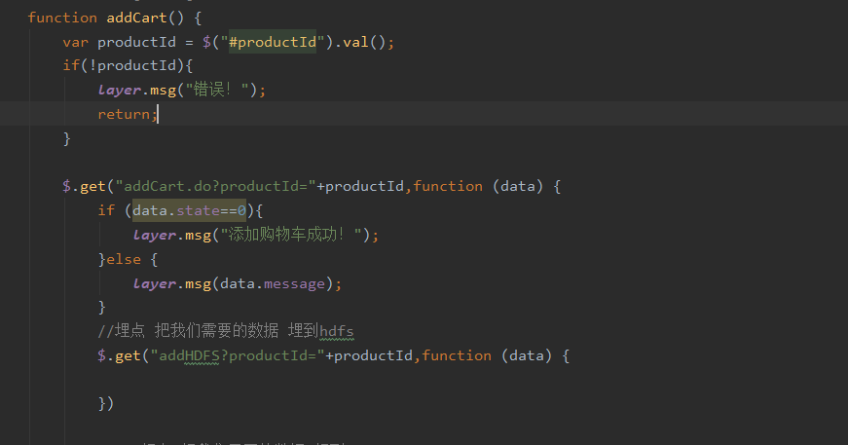

## 6.4后台管理分类

## 6.5数据分析

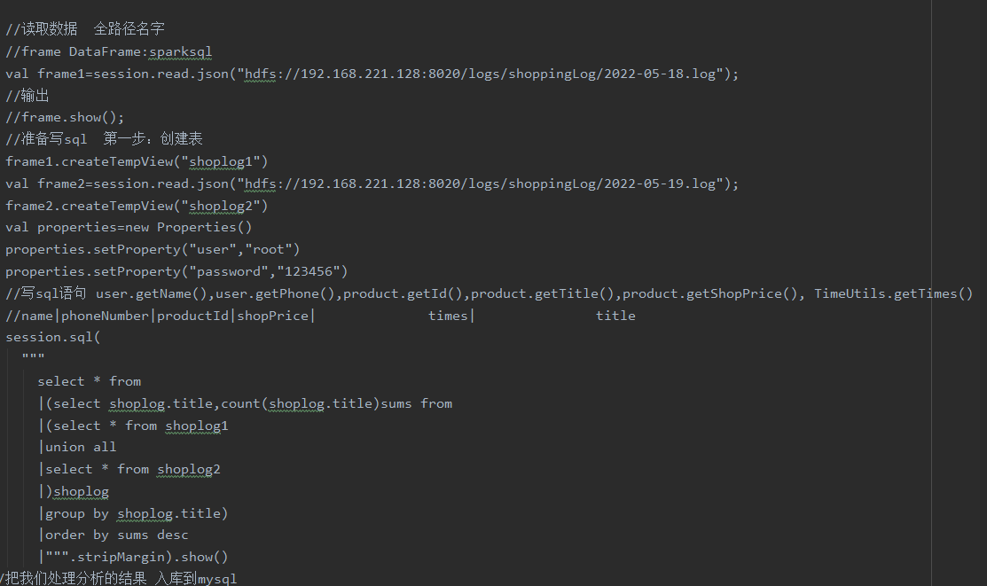

## 6.5 echarts可视化

# 运行截图

## 7.1 前端截图

（1）注册

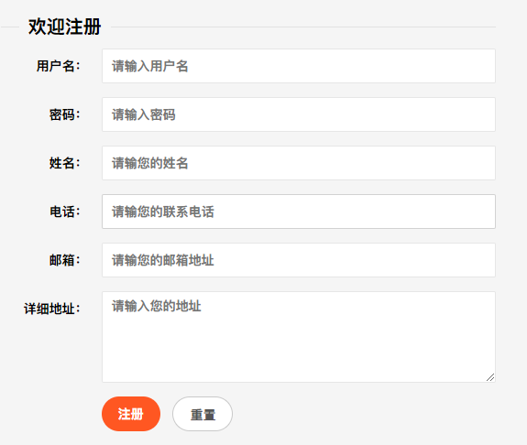

1. 登录

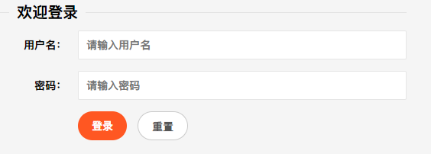

(3)加入购物单

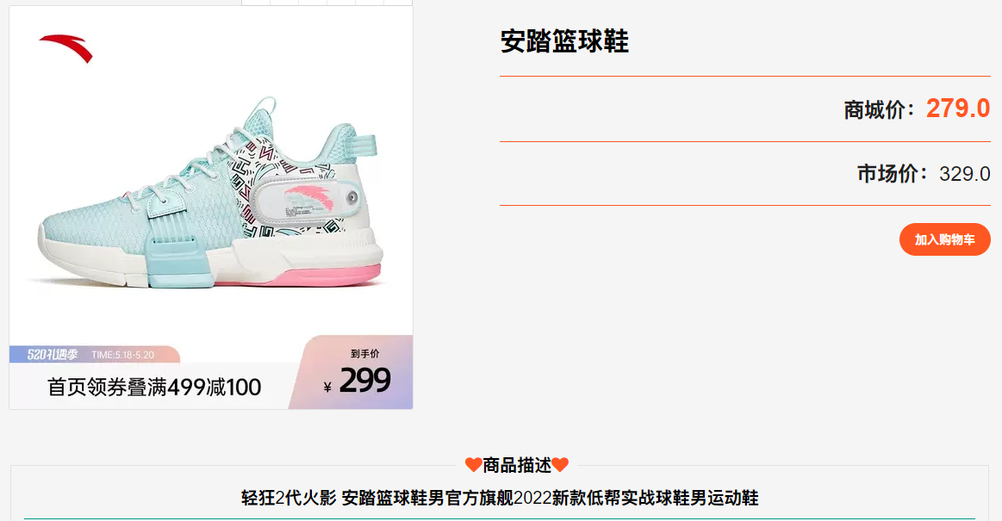

（4）购物车记录

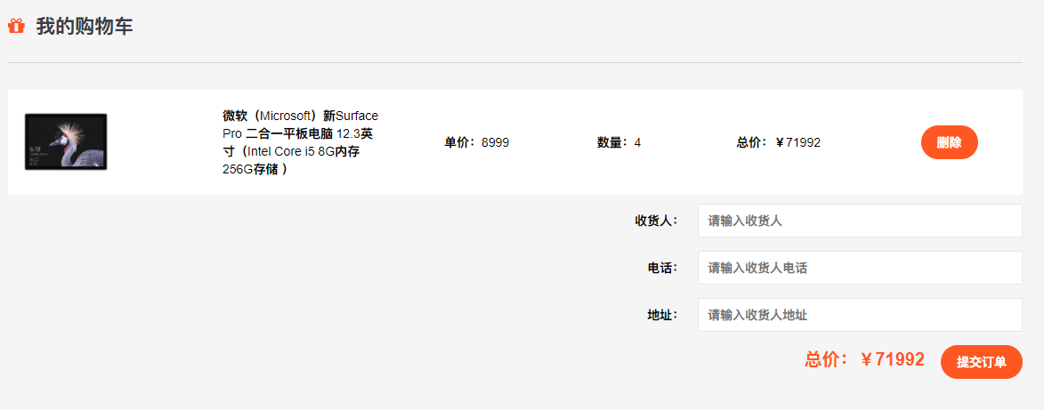

## 7.2后端截图

（1）后端管理员登录

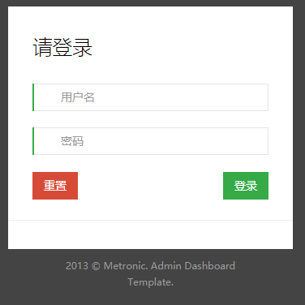

（2）用户管理

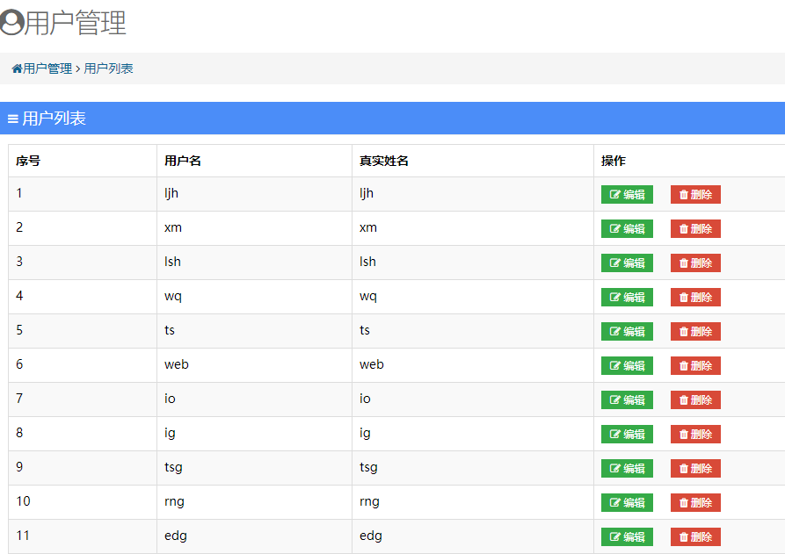

（3）用户信息编辑

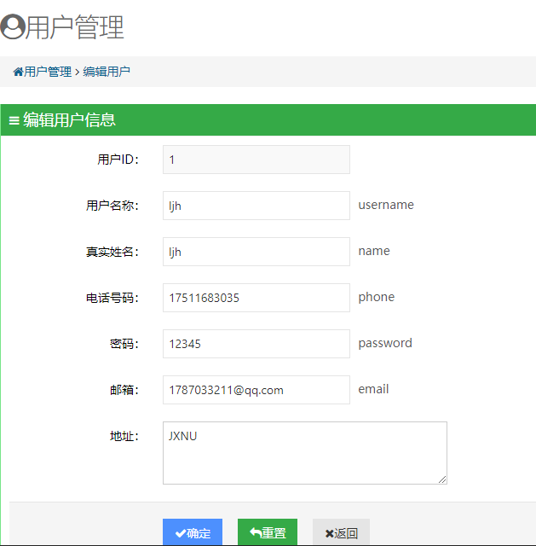

（4）分类管理

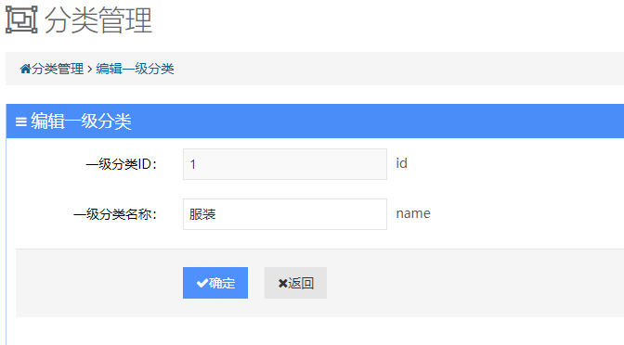

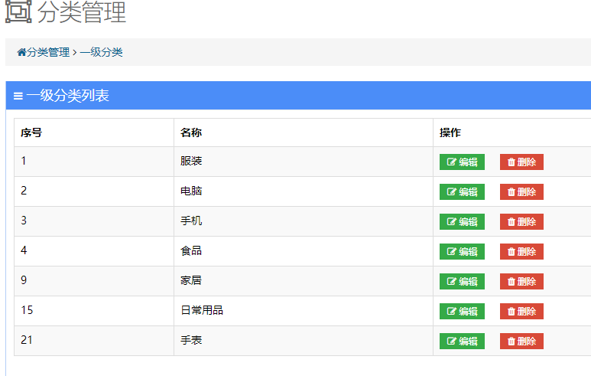

（5）订单管理

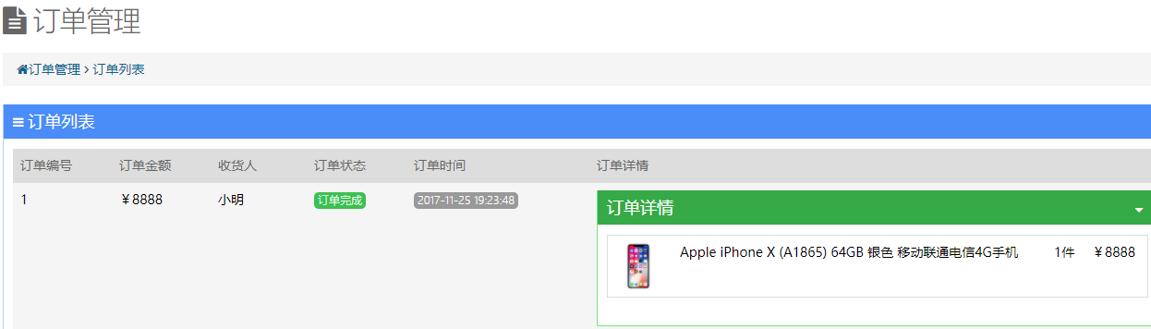

（6）商品管理

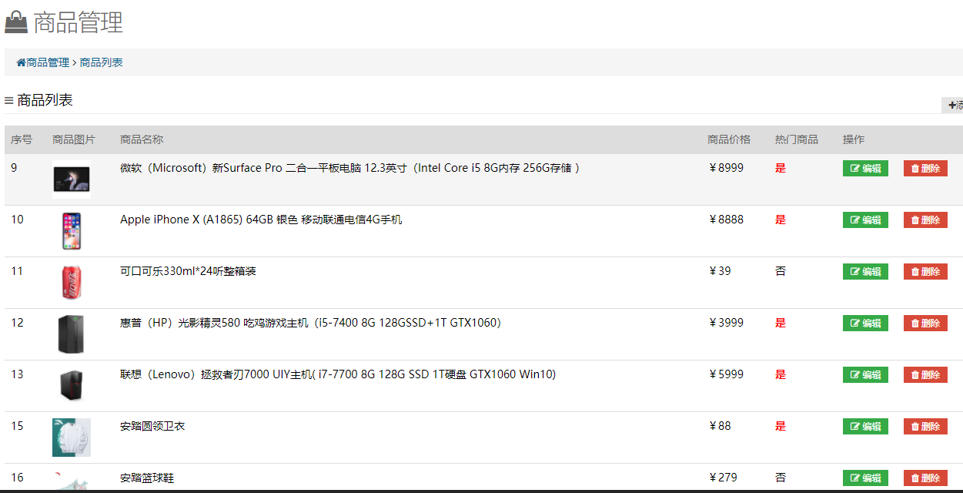

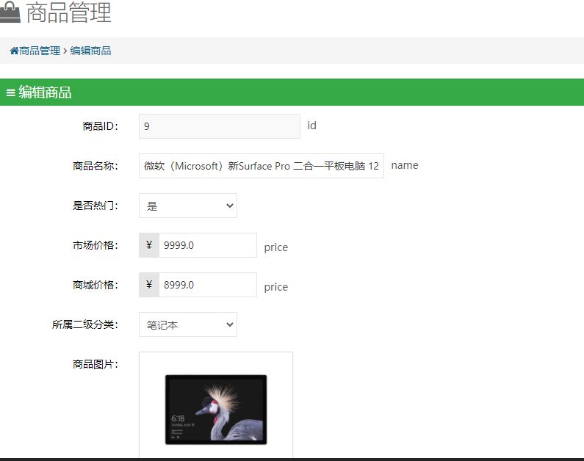

# 实习总结

一个月的实训时间匆匆而过，暑期实训即将结束，十分感恩，十分不舍，唯独没有遗憾。在本次实训中，我受益良多，感谢学院给予的培训机会，感谢软通动力张鹏飞老师和刘佳老师的指导和关照，接下来我对本次实训做一个总结。

实训过程中，张鹏飞老师为我们传授了大数据存储和大数据计算的相关知识，这是未来软件行业的一个大方向，为我们今后的工作学习指明了方向。教学过程中理论知识和项目实践开发相结合。虽然本科学习的过程中对于软件工程有了一个系统的学习，也学习了相应的开发语言和技术，但从未真正地融入到真实的工作环境模拟开发，实训恰好给了我们一个很好的机会将学习和实践结合起来。

我们将hadoop大数据存储技术应用到具体项目中，

，由于经验不足，遇到一些困难，但通过这些困难，我们也吸取了教训总结了经验，明确了团队沟通的重要性，尤其是前后端工程师的接口沟通，对于需求的分析。

作为一名测试人员，我在本次实训中拓展了大数据的知识、强化了Linux命令、串通了项目的开发细节和流程、模拟了实际的工作场景，张老师深入浅出的教学使软件开发知识的学习不再枯燥晦涩，我对今后的学习充满信心，未来也会更加努力，拓展自己的知识面，成为一名合格的软件工程师。

实习工作评价与成绩评定

|  |
| --- |
| 学生自我鉴定：  对于本次实训，我做到了不迟到、不早退、零缺勤，认真听课，课下能够用按时自行完成作业和任务。遇到的问题学会利用网络、书本自己独立解决。对于小组项目的制定能够积极参与，但对于分配的任务个人实战经验还不足在这点上需要改进。 |
| 实习单位或指导教师意见（由实习企业填写）：  单位(盖章):  2021 年 5月 1 日 |
| 实习工作成绩（占综合成绩 50%）  实习报告成绩（占综合成绩 50%）  实习综合成绩(百分制)  指导教师签字:张鹏飞  2022 年 5 月 1 日 |
| 评阅教师评定实习成绩:  评阅教师签名:  年 月 日 |

A：90~100分 A-：85~89分 B+：82~84分 B：78~81分 B-：75~77分

C+：72~74分 C：68~71分 C-：64~67分 D：60~63分 F：<60分